Оглавление

Вход в систему 2

Административная панель 3

Редактирование страниц 4

Вкладка «Настройки» 4

Вкладка «Страницы» 5

Вкладка «Макет» 6

Вкладки данных 7

Редактирование сайтов 9

Макеты 10

Пользователи 11

Настройки 12

# Вход в систему

Для того чтобы войти в систему управления сайтом, перейдите по адресу вида:

http://вашдомен/admin/

И введите логин и пароль, который вам предоставил разработчик сайта.

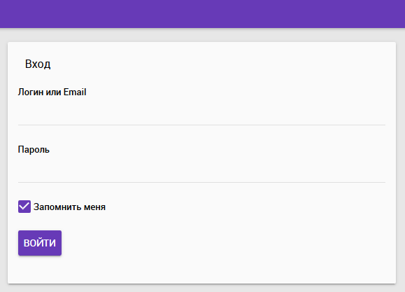

После входа вы увидите административную панель управления:

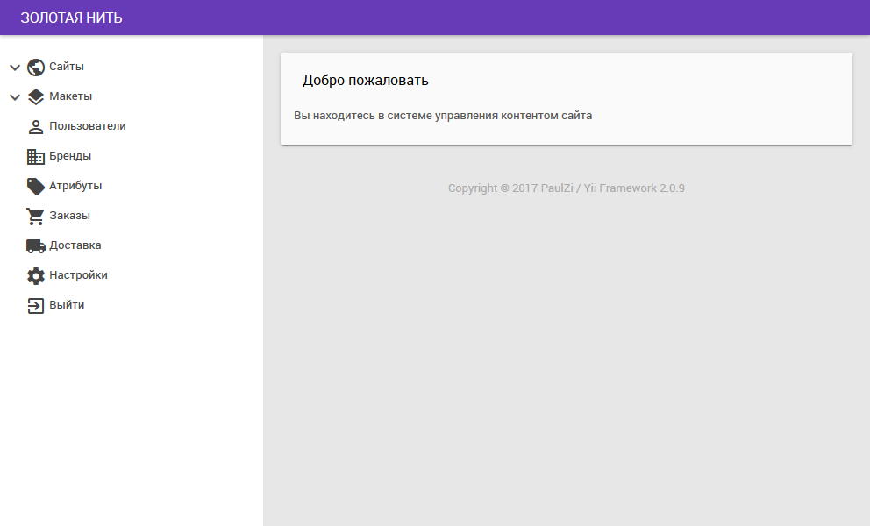

# Административная панель

После входа в систему вы увидите двухколоночный интерфейс:

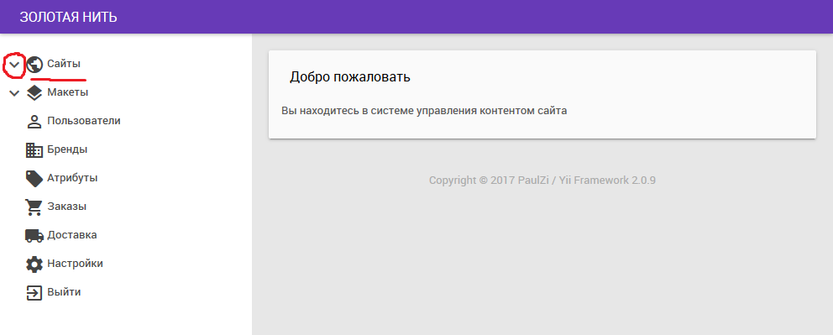

Слева представлено древовидное меню, с помощью которого можно редактировать всю информацию на сайте. Меню древовидное, чтобы отобразить подразделы, щёлкните на «уголок» рядом с разделом. Чтобы выбрать раздел – щёлкните на него.

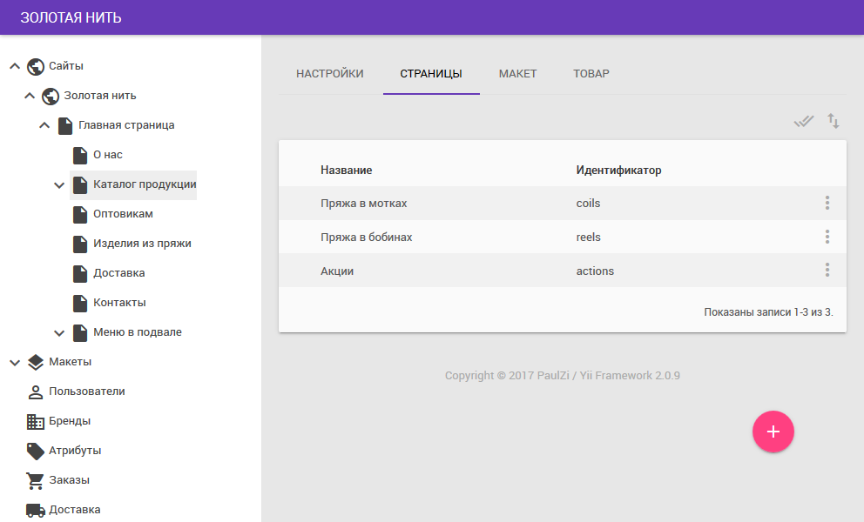

В разделе сайты, вы увидите список сайтов, которые обслуживает админ-панель. Обычно это один сайт. Раскрыв далее список подразделов, вы увидите главную страницу и структуру страниц вашего сайта.

# Редактирование страниц

Щёлкнув на любой раздел, в основной зоне вы увидите 3 или более вкладок: Настройки, Страницы, Макет…

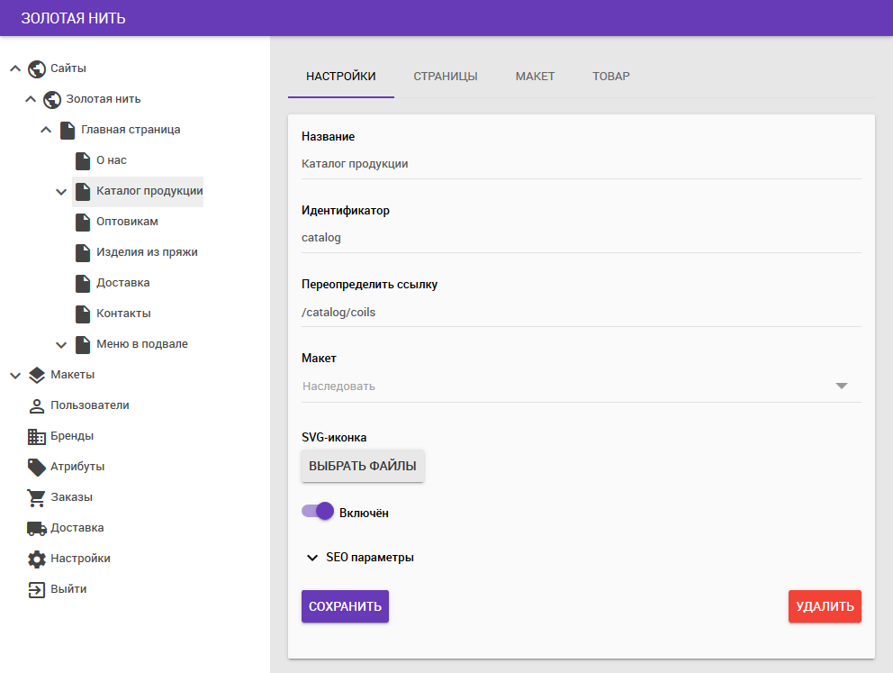

## Вкладка «Настройки»

В разделе настройки, указываются основные настройки страницы:

* Название страницы
* Идентификатор – это слово на анлийском языке, с помощью которого будет формироваться URL до страницы, например, для раздела «Главная страница / Каталог / Столы» при указании идентификаторов у страниц «Каталог», «Столы» - «catalog», «tables» соответственно, то URL страницы будет – http://вашдомен/catalog/tables
* Переопределить ссылку – с помощью этого поля можно поменять ссылку для этого раздела, может потребоваться для пересылки пользователя на другую страницу или на внешние сайты.
* Макет – тут можно изменить макет, если их используется несколько на сайте (подробнее в разделе «Макеты»).
* Ряд дополнительных полей для конкретного сайта, если есть.
* Переключатель «Выключить/включить» для отключения показа раздела на сайте.
* SEO-параметры – для редактирования SEO-полей Title, Description, Keywords.

## Вкладка «Страницы»

Во вкладке «Страницы», вы можете увидеть список дочерних страниц данной страницы:

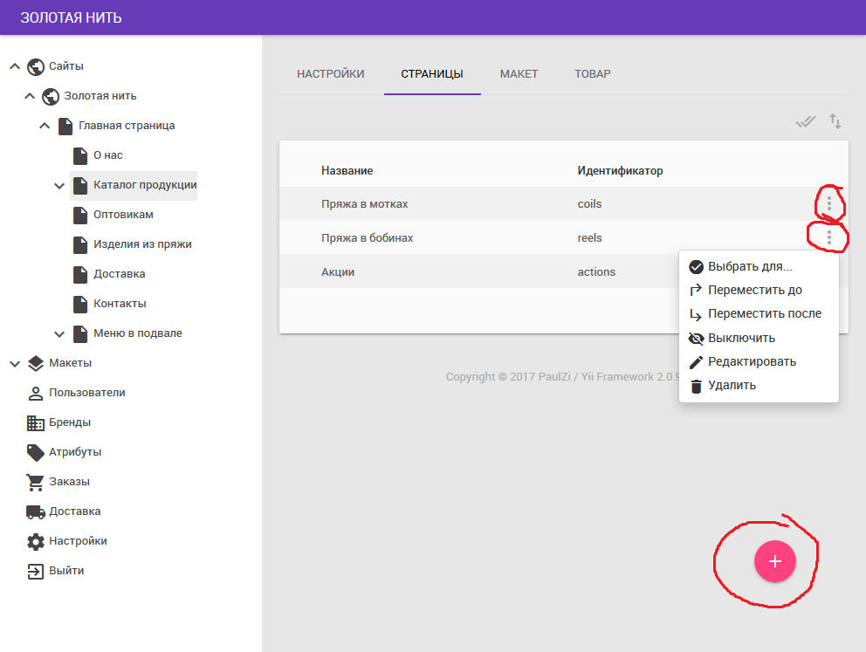

С помощью элемента «три точки», вы можете раскрыть подменю для управления страницей:

* «Выбрать для…» - позволяет выбрать элемент для дальнейших действий (например, для изменения порядка пунктами ниже)
* «Переместить до/после» - перемещает выбранный элемент до/после текущего элемента.
* «Выключить»/«включить» - с помощью этих пунктов можно отключить элемент с показа на сайте, оставив его в админке.
* «Редактировать» - редактировать элемент
* «Удалить» - удалить элемент

Снизу справа расположена кнопка «плюс». Этой кнопкой можно добавлять элементы, в частности добавлять дочерние страницы.

Справа сверху расположены дополнительные значки:

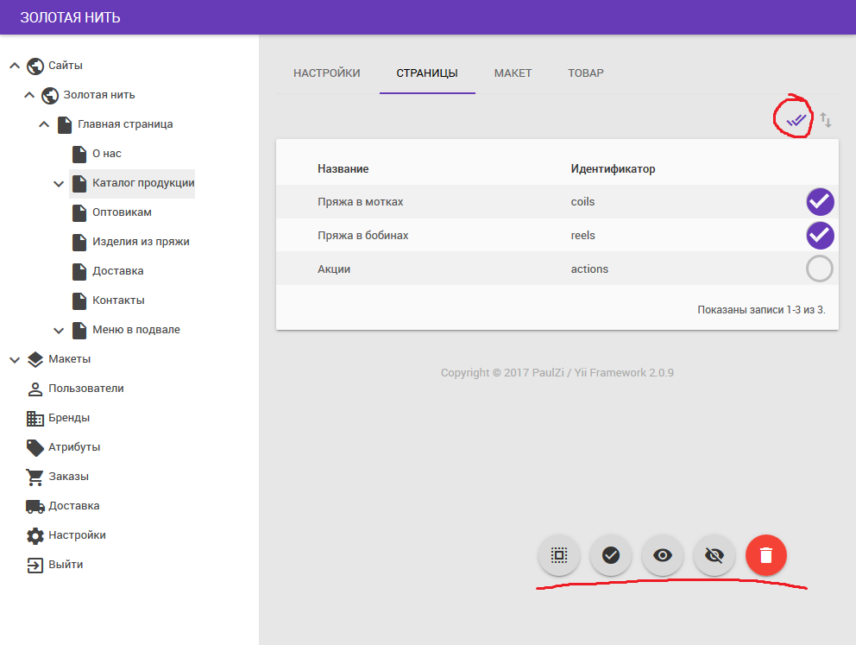

С помощью значка «галочек», можно включить режим массовых операций. В этом режиме у каждого элемента появляется «галочка» с возможностью отметить элемент. А снизу, вместо кнопки «плюс», появляются кнопки действий: «Выделить всё», «Выбрать для…», «Включить», «Выключить», «Удалить».

С помощью кнопки «Стрелки вверх-вниз» можно включить режим простого изменения порядка.

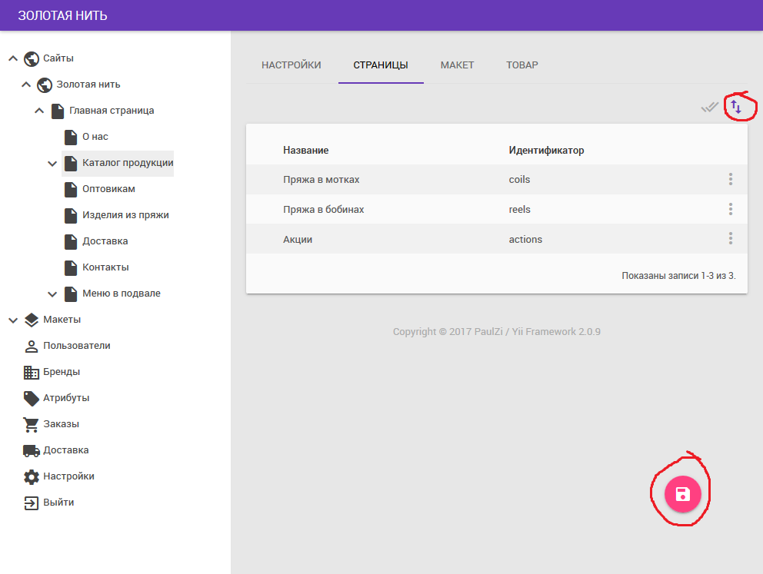

В этом режиме можно изменять порядок элементов на страницы простым перетаскиванием с помощью мышки. Изменения сохраняются после нажатия кнопки сохранить (внизу, вместо кнопки «плюс»).

## Вкладка «Макет»

«Движок» системы построен по следующим принципам. На макете сайта выделяется одно или несколько зон, куда можно вставлять произвольное количество блоков с выбранными пользователем типами данных (текст, новость, товар). Блоки внутри области выводятся по порядку.

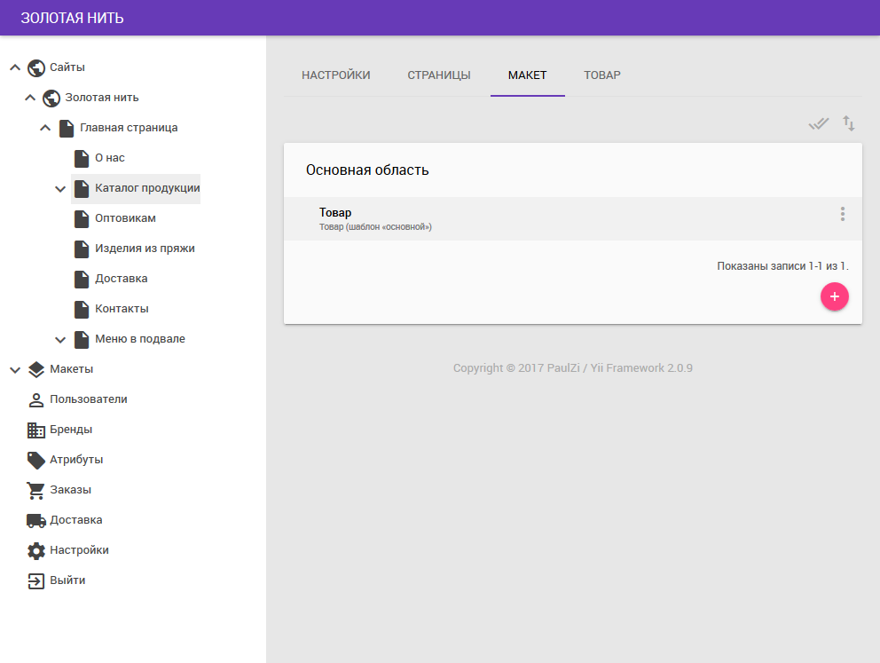

Например, на макете может быть две области «сайдбар» и «основная область». В сайдбар вставляется блок «фильтр товаров», а в зону основного содержимого «Товар» и «Текст». В таком случае мы получим стандартную форму представления рубрики товара с SEO-текстом.

Функциональность кнопок аналогичная вкладке «Страницы», разница лишь в том, что кнопка «плюс» есть около каждой области.

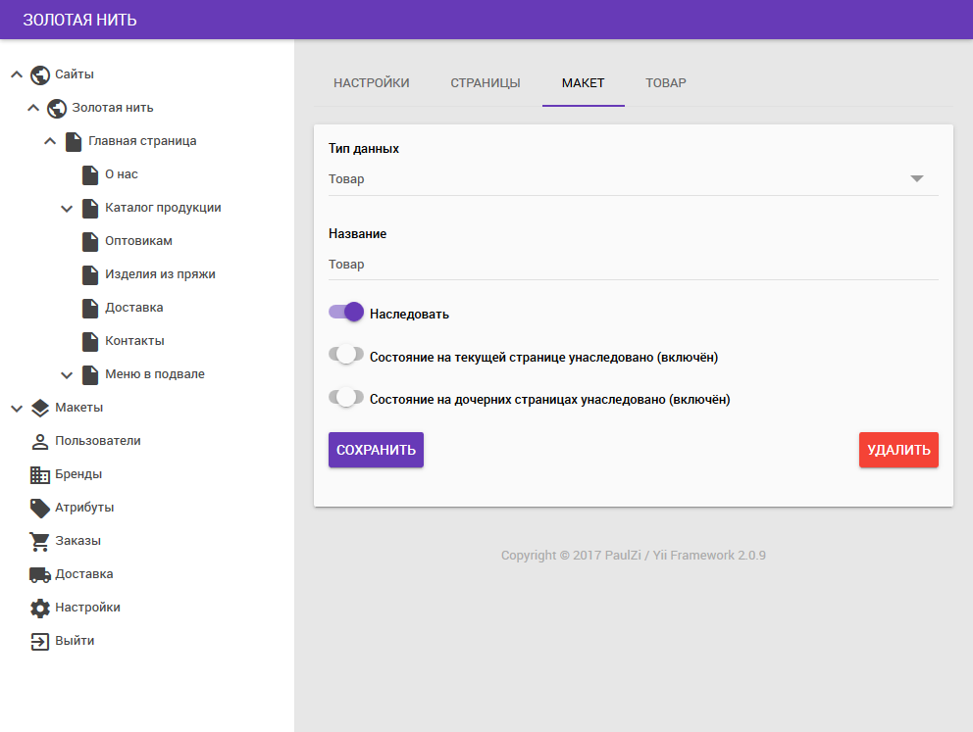

При добавлении блока, указывается тип данных, название блока (часто оно используется только для отображения внутри админ-панели). Если тип данных дополнительные настройки или предоставляет несколько шаблонов отображения, они также выбирается на этой странице.

С помощью переключателя «Наследовать» можно добиться функционала отображения блока на всех дочерних страницах.

А с помощью переключателей «Состояние…» включить или выключить блок на текущей и дочерних страницах.

## Вкладки данных

Вставляя блоки в разделе «Макет», которые подразумевают заполнение данными, появляются дополнительные вкладки:

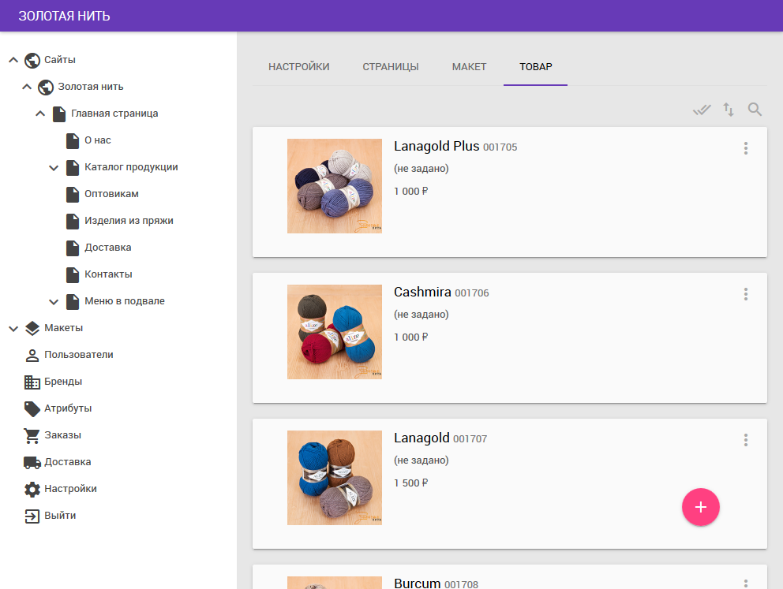

В этих вкладках, как и во вкладке «Страницы», можно управлять данными (с помощью тех же элементов управления). Для подробного описания кнопок, смотрите раздел «Вкладка «Страницы»»

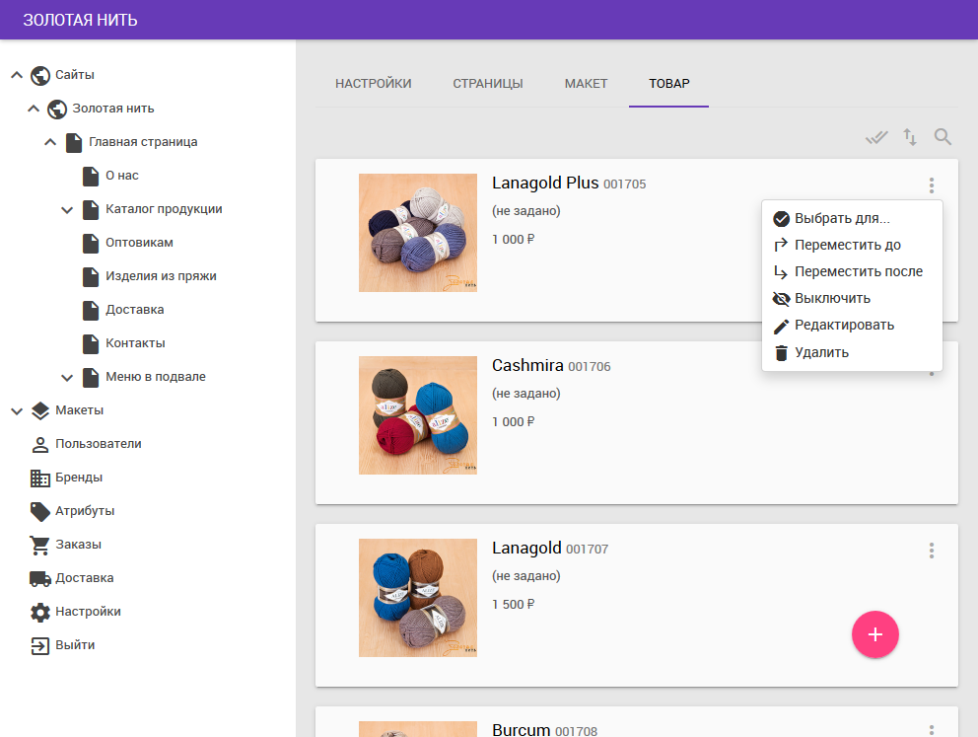

Из не описанных функций, появляется кнопка поиска:

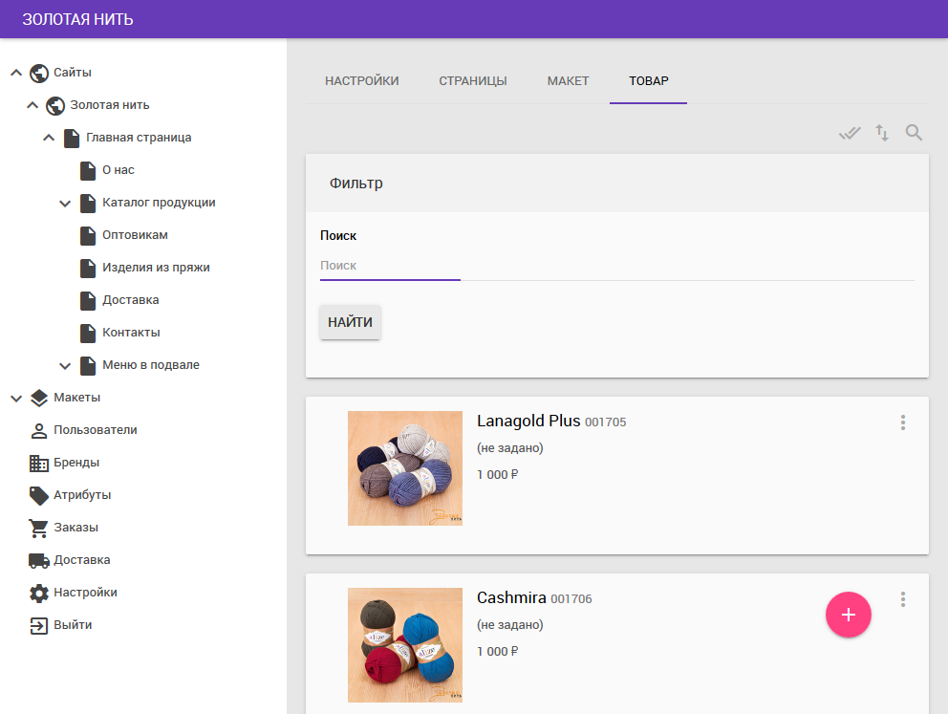

И кнопка сортировки:

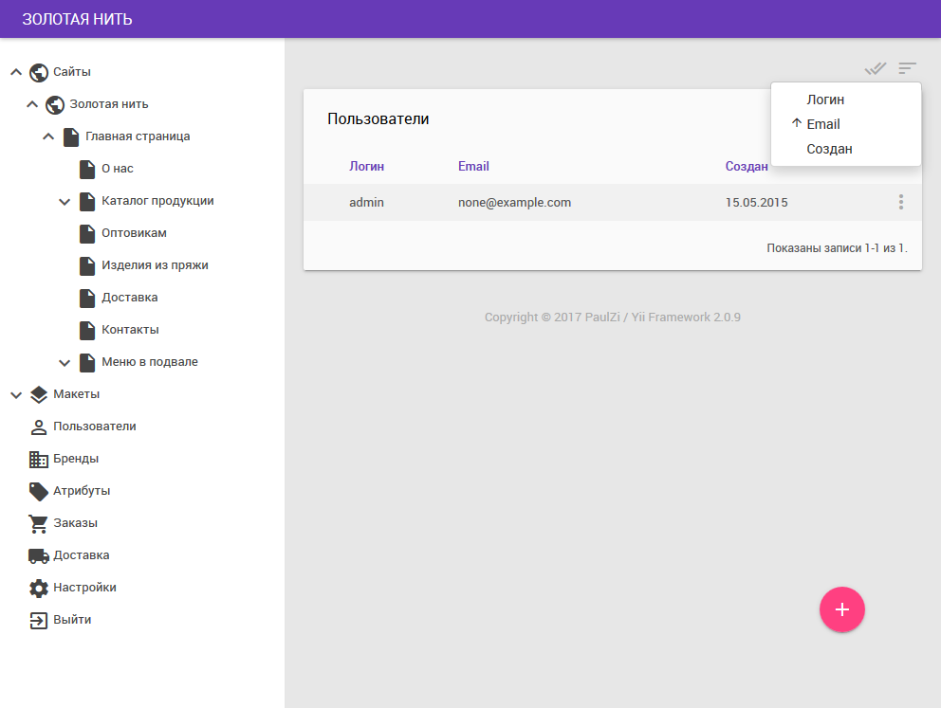

# Редактирование сайтов

Щёлкнув на сайт, можно отредактировать некоторые настройки, относящиеся к сайту.

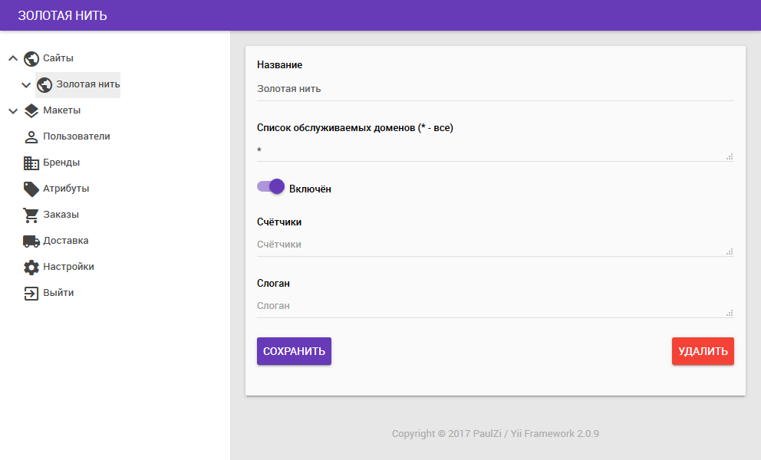

Опция «Список обслуживаемых доменов», позволяет задать список доменов, соответствующих сайту. Это используется в случае многосайтовых конфигураций.

Поле «Счётчики» - позволяет вставить коды счётчиков (Яндекс.Метрика, Google аналитика и др.).

Кроме того, могут быть и другие настройки.

# Макеты

Разработчик сайта создаёт один или несколько макетов сайта. В данном разделе вы их можете увидеть. Также можно создать ряд дочерних макетов с заранее размещёнными блоками. Тогда при выборе этого макета в разделе настроек страницы, будут использованы блоки заданные в этом макете.

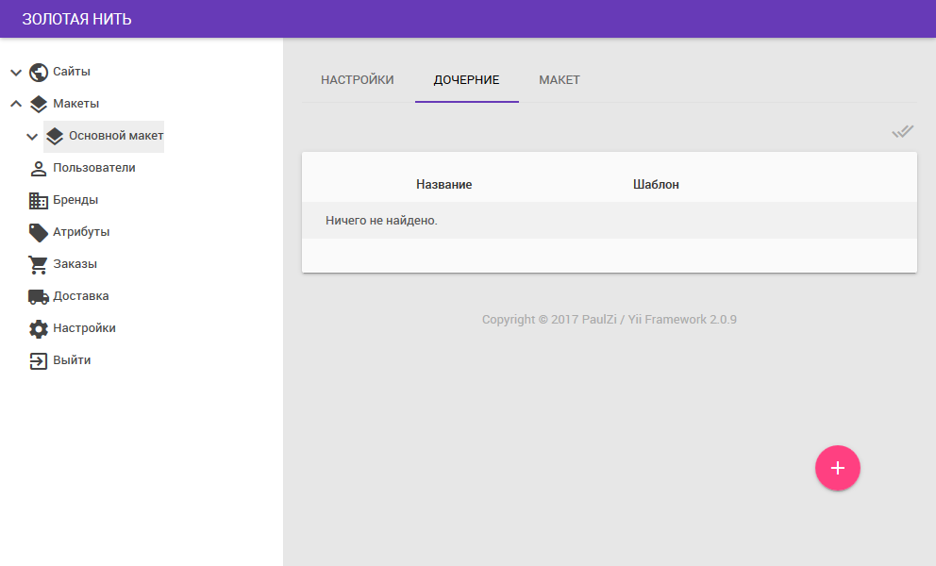

# Пользователи

В данном разделе можно посмотреть и отредактировать пользователей сайта.

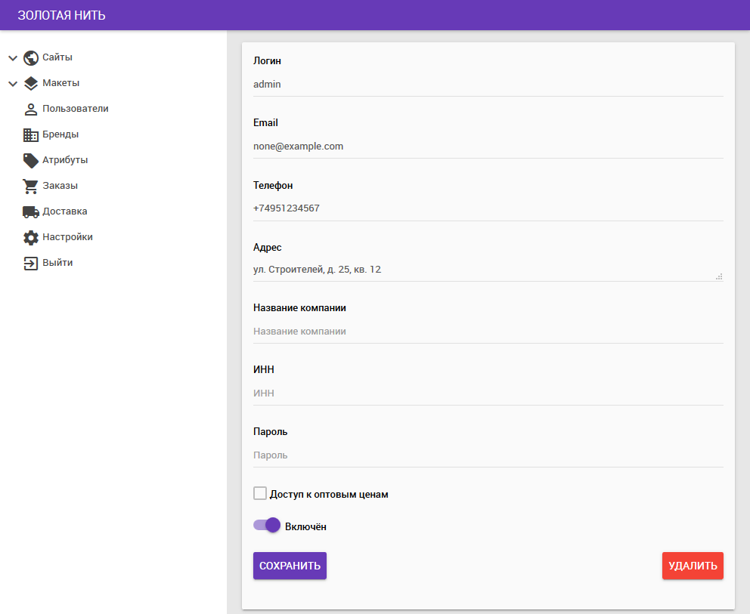

# Настройки

В этом разделе меняются глобальные настройки сайта.

